< 4번 워게임 풀이문서 >

김구민

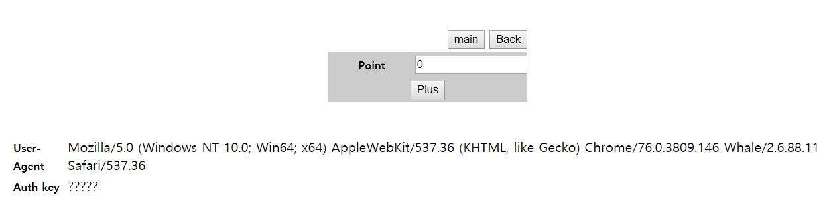User-Agent는 HTTP 헤더 메시지의 한 요소로 HTTP 요청을 보내는 브라우저의 종류를 나타낸다. 페이지 소스 코드를 보면 다음과 같다.

Plus를 눌렀을 때 계속 Point 값이 증가했다. 그래서 계속 눌렀다.

그러다가 Point 값이 25가 되었을 때 Plus를 해주면 다음과 같은 배너가 뜬다.

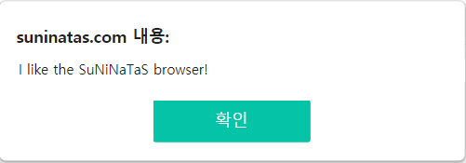

그 후에는 Plus를 하더라도 위의 배너만 뜨고 Point 값이 증가하지 않는다.

이 때 Burp Suite 프로그램으로 프록시를 차단하고 plus를 클릭하면 다음과 같은 소스가 나온다.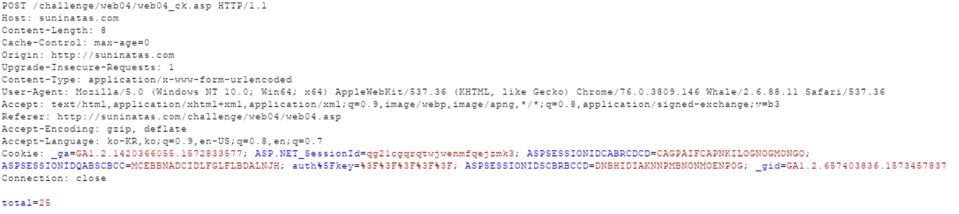

위 코드에서 User-Agent 값을 지우고 SuNiNaTaS로 수정한 뒤 Forward를 하면 다음과 같이 나온다.

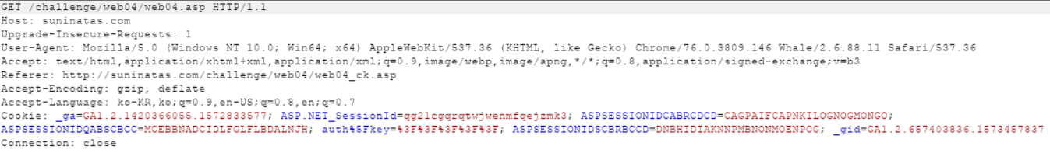

그 뒤 Forward를 한번 더 하면 Point 값이 증가됨을 알 수 있다.

그 과정을 Point 값이 49가 될 때까지 진행한다.

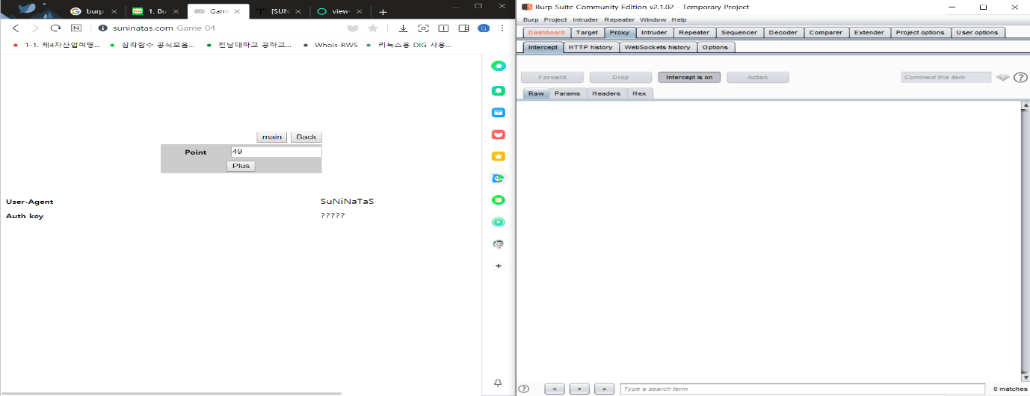

그 후 한번 더 진행하면 문제를 풀 수 있는 인증키가 주어진다.

